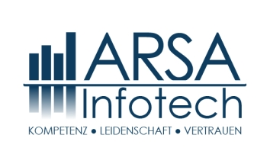
Associate Consultant Microsoft Azure (m/w/d)

Dein Skillset:
- Hohes Engagement in Bezug auf aktuelle Technologietrends, Programmiersprachen sowie IT-Architekturen, und Motivation, neue Technologien kennenzulernen und anzuwenden.
- Idealerweise erste Erfahrungen im Bereich Datenbanken, IT-Architekturen, Programmierung, APIs oder Cloud-Technologien.
- Komplexe Sachverhalte kannst du vereinfacht erklären und gehst Problemstellungen strukturiert an, um eine Lösung zu erarbeiten.
- Als Teamplayer schätzt du engen Zusammenhalt zwischen Kolleg:innen und trägst deinen Teil zu einer authentischen Atmosphäre im Team bei.
- Reisebereitschaft sowie Deutsch (mind. C1) und Englisch sehr gut in Wort und Schrift.
Deine Aufgaben:
- Gemeinsam mit unseren Kunden arbeitest du an der Umsetzung von Cloud-Lösungen und -Architekturen auf Basis von Microsoft Azure Cloud Platform.
- Weiterentwicklung: Spezialisiere dich in einem Feld deiner Wahl und lerne neue angrenzende Technologien kennen. Lerne, dich in der Welt des IT-Consultings zurechtzufinden.
- Du analysierst bestehende IT-Landschaften und begleitest deine Vision in der Umsetzung.
- Durch deine gewonnene Expertise treibst du die Weiterentwicklung unserer Services voran.
- Arbeite in einer agilen und modernen Arbeitsumgebung.

Dein Kontakt zu uns:
Amandeep Singh-Maan
ARSA Infotech GmbH | Rotdornpfad 22 | 28355 Bremen
Tel.: + 49 152 53988404 | asinghmaan@arsa-infotech.com

